Slovenská technická univerzita v Bratislave

Fakulta informatiky a informačných technológií

Ilkovičova 2, 842 16 Bratislava 4

Organizácia e-sport turnaja

Florián Chmelár, Samuel Sagan

Študijný program: Informatika

Ročník: 2.

Krúžok: Ut.10:00 LDB

Predmet: Princípy softvérového inžinierstva

Vedúci projektu: Ing. Peter Gašpar

Ak. rok: 2017/2018

Obsah

1 Úvod 5

1.1 Účel a rozsah dokumentu 5

1.2 Prehľad dokumentu 5

1.3 Odkazy a zdroje 5

1.4 Použitá notácia 6

2 Opis riešeného problému 7

2.1 Ciele projektu 7

2.2 Funkčné vlastnosti produktu 7

2.3 Nie-funkčné vlastnosti produktu 7

3 Biznis procesný model 9

3.1 Aktéri 12

3.2 Zdroje 13

3.3 Procesy 14

3.3.1 BP01 Objednanie organizácie turnaja 14

3.3.2 BP02 Registrácia hráča/tímu 15

3.3.3 BP03 Nadviazanie spolupráce so sponzorom 15

3.3.4 BP04 Predanie lístku divákovi 16

3.3.5 BP05 Organizovanie turnaja 16

3.3.6 BP06 Kontrola stavu inventára 16

3.3.7 BP07 Kontrola účastníkov 17

3.3.8 BP08 Dohoda s médiom 18

3.3.9 BP09 Kontrola diváka 18

3.3.10 BP10 Vytváranie hracieho plánu 18

3.3.11 BP11 Odohratie zápasu 19

3.3.12 BP12 Vyhodnotenie turnaja 19

4 Revízia opisu riešeného problému 20

5 Požiadavky na informačný systém 21

5.1 Špecifikácia požadovaného riešenia 21

5.1.1 Aktéri 21

5.2 Sumarizácia tried 21

5.2.1 Rozhranie 21

5.2.2 Správcovia 21

5.2.3 Údaje 21

5.3 Ďalšie požiadavky 21

6 Revízia prípadov použitia 22

7 Zhodnotenie 23

Príloha A Zápisy z cvičení 24

A.1 Cvičenie 2 24

A.2 Cvičenie 3 24

A.3 Cvičenie 4 24

Zadanie

Len málokto si pred štvrťstoročím uvedomoval, že počítačové hry budú patriť medzi

profesionálne športy. A dnes už nie sme ďaleko od toho, aby súťaženie v počítačových

hrách našlo svoje miesto aj pod olympijskými kruhmi. Turnaje v počítačových hrách sa

vyznačujú koncentráciou veľkého množstva hráčov a ešte väčšieho publika, potreby kvalitnej

infraštruktúry a zabezpečenia potrieb hráčov, ako aj lákavých cien od sponzorov. Turnaje sú

sledované miliónmi divákov, čím vzniká priestor pre oslovenie možných zákazníkov

sponzormi. Organizácia takýchto turnajov je komplexná záležitosť, kedy samotný turnaj z

pohľadu organizátorov nepozostáva iba z obyčajného vytvorenia plánu zápasov a

vyhodnotenia výsledkov.

Požadovaný systém pre organizáciu e-sport turnajov by mal pokrývať potreby organizátorov,

súťažiacich a ich kapitánov, divákov, komentátorov, ale aj sponzorov. Pre organizátorov je

dôležitá príprava turnaja, sledovanie jeho priebehu, štatistík a vyhodnotenie výsledkov. Pre

súťažiacich je to pred konaním turnaju prihlasovanie alebo reagovanie na pozvánky od

organizátora. Počas turnaja môže systém poskytovať osobné rozvrhy, sledovanie hlavných

konkurentov, štatistiky. Štatistiky a sledovanie aktuálneho priebehu turnaja využijú aj

komentátori, ktorí zatraktívňujú dianie divákom. Diváci majú záujem sledovať dianie, ako

všeobecne celej akcie, tak aj svojich najväčších favoritov. Program akcie, rozmiestnenie

zápasov využije nielen priamy účastník turnaja, ale aj personál priestorov pre zabezpečenie

infraštruktúry pre hladký priebeh celej akcie.

Slovník pojmov a skratiek

# Úvod

## Účel a rozsah dokumentu

## Prehľad dokumentu

Podiel priebežnej práce autorov v jednotlivých týždňoch:

|  |  |  |  |
| --- | --- | --- | --- |
|  | Opis zmien | Chmelár | Sagan |
| 2. týždeň | Založenie projektu, prvé rozhovory so zákazníkom | 50% | 50% |
| 3. týždeň | Definovanie cieľov, funkčný a nefunkčných požiadaviek | 45% | 55% |
| 4. týždeň | Biznis procesné modely, diagramy aktivít | 55% | 45% |
| 5. týždeň |  |  |  |
| 6. týždeň |  |  |  |
| 7. týždeň |  |  |  |
| 8. týždeň |  |  |  |
| 9. týždeň |  |  |  |
| 10. týždeň |  |  |  |
| 11. týždeň |  |  |  |

Podiel práce autorov na jednotlivých kontrolných bodoch:

|  |  |  |
| --- | --- | --- |
| **Kontrolný bod** | **Chmelár** | **Sagan** |
| 1. Opis riešeného problému | 50% | 50% |
| 2.1. Prehľad biznis procesov | 50% | 50% |
| 2.2. Aktéri a zdroje | 25% | 75% |
| 2.3. Biznis procesy | 75% | 25% |
| 3. Revízia prvej etapy |  |  |
| 4.1. Prípady použitia |  |  |
| 4.2. Čiastkové modely údajov |  |  |
| 4.3. Diagramy sekvencií a diagramy tried pre prípady použitia |  |  |
| 5.1. Opis tried a ich vlastností |  |  |
| 5.2. Model údajov |  |  |
| 6. Revízia prípadov použitia |  |  |
| 7. Ďalšie požiadavky |  |  |
| 8. Ostatné časti |  |  |

## Odkazy a zdroje

## Použitá notácia

1. Opis stereotypov použitých v diagramoch.

|  |  |  |
| --- | --- | --- |
| Stereotyp | Rozširovaný element | Opis |
|  |  |  |

# Opis riešeného problému

Florián Chmelár, Samuel Sagan

Našim zákazníkom je spoločnosť, ktorá poskytuje služby spojené s organizáciou e-sport turnajov. Zahŕňa to turnaje pre rôzne počítačové hry, ktorých množina je vopred daná. Spoločnosť má svojich vlastných zamestnancov, má prenajaté priestory a technologické vymoženosti, ako napríklad počítače, obrazovky, kamery, či svetlá. Jej kapacity sú obmedzené veľkosťou prenajatých priestorov, technickým vybavením, či počtom ľudí potrebných na hladký priebeh turnaja. Jej zákazníkom sú ďalšie spoločnosti alebo konkrétni ľudia, ktorí chcú zorganizovať e-sport turnaj.

Momentálne náš zákazník funguje v značne obmedzených podmienkach. Komunikácia s jeho potencionálnymi zákazníkmi prebieha osobne alebo telefonicky, v menšej miere cez e-mail. Všetky vlastnené veci sú evidované len na papieri, teda neexistuje žiadna databáza. Informácie o nadchádzajúcich turnajoch sú dostupné iba na nástenke v sídle spoločnosti. Počas turnaja sú výsledky a štatistiky ručne zapisované na jednu veľkú tabuľu, neexistujú žiadne prenosy, či už na TV obrazovkách alebo live streamoch, takže ak chcú diváci sledovať zápasy naživo, musia stáť priamo za hráčmi a pozerať do obrazovky ich počítača.

## Ciele projektu

Florián Chmelár, Samuel Sagan

1. Zjednodušenie prístupu k harmonogramu nadchádzajúcich turnajov  
2. Pohodlné elektronické prihlasovanie hráčov na turnaje  
3. Sprístupnenie informácií o aktuálnom turnaji na viacerých platformách  
4. Zjednodušenie komunikácie s potencionálnymi sponzormi  
5. Segregovanie komunikácie s rôznymi subjektmi  
6. Zlepšenie spolupráce s médiami  
7. Vytvorenie nástrojov na operácie s hracím systémom

## Funkčné vlastnosti produktu

Florián Chmelár, Samuel Sagan

Vytváraný informačný systém bude zjednodušovať a sprehľadňovať veľkú časť činností spojených organizáciou a priebehom e-sport turnaja.

1. Registrácia hráčov/tímov skrz webové rozhranie

2. Databáza zahŕňajúca všetky požadované štatistiky z prebiehajúceho turnaja  
3. Systém nebude zahŕňať funkcionalitu spojenú s predajom lístkov, avšak bude o ňom informovať  
4. Elektronická evidencia inventára a dostupných priestorov  
5. Možnosť elektronickej komunikácie so sledovaním odozvy

6. Databáza archivujúca údaje o turnajoch, ktoré už boli zorganizované a tých, ktoré sa budú konať v budúcnosti  
7. Poskytnutie živého prenosu zo všetkých prebiehajúcich zápasov, ktorých réžiu si zabezpečuje tretia strana

Na predaj lístkov pomocou internetu, použijeme externý systém. Takýto systém pre nás zjednoduší vývoj systému. Navyše by bolo nezodpovedné vytvárať platobný systém keď nemáme

skúsenosti ani zdroje na realizovanie podobného projektu. Avšak budeme mať vytvorené rozhranie, ktoré presmeruje zákazníka na stránky predajcu lístkov.

Používateľmi systému budú pracovníci spoločnosti, ktorá sa špecializuje na organizáciu e-sport turnajov. Ďalšie skupiny používateľov sú fanúšikovia, hráči, sponzori a média.

Keďže náš systém podporuje veľkú škálu hier, môže byť použitý v mnohých spoločnostiach, ktoré sa zaoberajú organizovaním e-sport turnajov. Samozrejme by mohli nastať problémy pri konkrétnych hrách, ktoré majú neštandardné nároky.

## Nie-funkčné vlastnosti produktu

Florián Chmelár, Samuel Sagan

Produkt bude mať podobu sieťovej aplikácie, prístupnej z webového rozhrania, ale aj z mobilnej aplikácie. Bude mať nasledovné vlastnosti:

1. Musí zvládnuť nápor minimálne 10000 používateľov   
2. Rýchlosť aktualizovania štatistických údajov rádovo v milisekundách

3. Umožnený voľný prístup, ale aj prístup skrz prihlasovacie údaje  
4. Vyšší štandard zabezpečenia v rámci celého systému - kvôli masívnosti niektorých udalostí  
5. Možnosť modifikovateľnosti vzhľadom na vývoj e-sport scény

Používateľské rozhranie, určené pre pracovníkov, bude intuitívne, avšak je možné že, kvôli zložitosti a rozsiahlosti bude potrebné zaškolenie niektorých používateľov. Toto

neplatí pre používateľské rozhranie určeného verejnosti, ktoré bude pomerne jednoduché. Na prácu budú stačiť základné znalosti práce s počítačom.

Systém musí byť do istej miery modifikovateľný keďže sa herný priemysel rýchlo vyvíja. Jedná sa najmä o rozšírenie podporovaných hier, ale aj možné rozšírenia na podporu VR-headsetov.

# Biznis procesný model

Florián Chmelár, Samuel Sagan

Florián Chmelár, Samuel Sagan

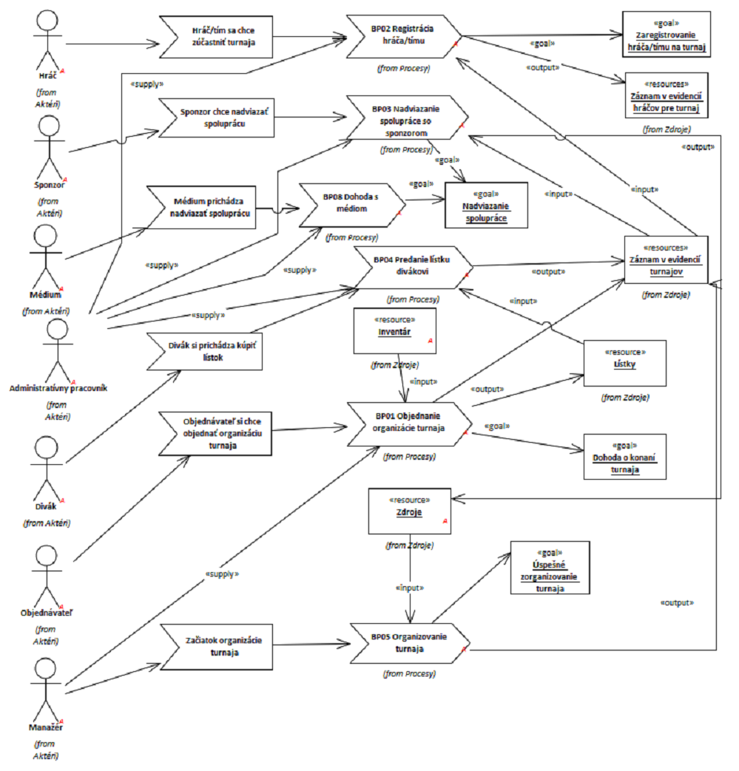

1. Dohadovanie sa pred organizáciou

Florián Chmelár, Samuel Sagan

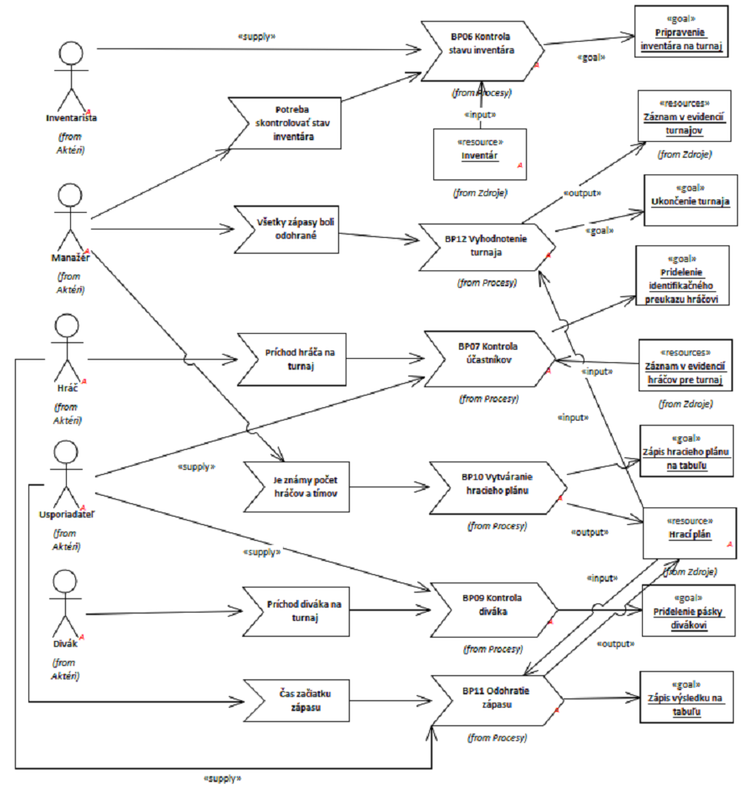

1. Organizovanie turnaja

Dohoda o konaní turnaja

|  |  |
| --- | --- |
| «goal» | Florián Chmelár, Samuel Sagan |

Nadviazanie spolupráce

|  |  |
| --- | --- |
| «goal» | Florián Chmelár, Samuel Sagan |

Pridelenie identifikačného preukazu hráčovi

|  |  |
| --- | --- |
| «goal» | Florián Chmelár, Samuel Sagan |

Pridelenie pásky divákovi

|  |  |
| --- | --- |
| «goal» | Florián Chmelár, Samuel Sagan |

Pripravenie inventára na turnaj

|  |  |
| --- | --- |
| «goal» | Florián Chmelár, Samuel Sagan |

Ukončenie turnaja

|  |  |
| --- | --- |
| «goal» | Florián Chmelár, Samuel Sagan |

Zaregistrovanie hráča/tímu na turnaj

|  |  |
| --- | --- |
| «goal» | Florián Chmelár, Samuel Sagan |

Zápis hracieho plánu na tabuľu

|  |  |
| --- | --- |
| «goal» | Florián Chmelár, Samuel Sagan |

Zápis výsledku na tabuľu

|  |  |
| --- | --- |
| «goal» | Florián Chmelár, Samuel Sagan |

Úspešné zorganizovanie turnaja

|  |  |
| --- | --- |
| «goal» | Florián Chmelár, Samuel Sagan |

Divák si prichádza kúpiť lístok

|  |  |
| --- | --- |
|  | Florián Chmelár, Samuel Sagan |

Hráč/tím sa chce zúčastniť turnaja

|  |  |
| --- | --- |
|  | Florián Chmelár, Samuel Sagan |

Je známy počet hráčov a tímov

|  |  |
| --- | --- |
|  | Florián Chmelár, Samuel Sagan |

Médium prichádza nadviazať spoluprácu

|  |  |
| --- | --- |
|  | Florián Chmelár, Samuel Sagan |

Objednávateľ si chce objednať organizáciu turnaja

|  |  |
| --- | --- |
|  | Florián Chmelár, Samuel Sagan |

Potreba skontrolovať stav inventára

|  |  |
| --- | --- |
|  | Florián Chmelár, Samuel Sagan |

Príchod diváka na turnaj

|  |  |
| --- | --- |
|  | Florián Chmelár, Samuel Sagan |

Príchod hráča na turnaj

|  |  |
| --- | --- |
|  | Florián Chmelár, Samuel Sagan |

Sponzor chce nadviazať spoluprácu

|  |  |
| --- | --- |
|  | Florián Chmelár, Samuel Sagan |

Všetky zápasy boli odohrané

|  |  |
| --- | --- |
|  | Florián Chmelár, Samuel Sagan |

Začiatok organizácie turnaja

|  |  |
| --- | --- |
|  | Florián Chmelár, Samuel Sagan |

Začiatok turnaja

|  |  |
| --- | --- |
|  | Florián Chmelár, Samuel Sagan |

Čas začiatku zápasu

|  |  |
| --- | --- |
|  | Florián Chmelár, Samuel Sagan |

## Aktéri

Administratívny pracovník

|  |  |
| --- | --- |
|  | Florián Chmelár, Samuel Sagan |

Administratívny pracovník má na starosti registráciu hráčov, nadviazanie spolupráce so sponzorom a médiom, ale aj predaj lístkov. Je to osoba, ktorá má prvotný kontakt so zákazníkmi spoločnosti. Preto je potrebné aby mal dobré komunikačné schopnosti. Samozrejme musí mať isté znalosti a skúsenosti s kancelárskou prácou. V neposlednom rade musí mať vedomosti o hernej scéne a problematike s ňou spojenou.

Martin Janotík, 27 rokov, je mladý dynamický človek, ktorý odmalička hráva počítačové hry. Po skončení vysokej školy manažmentu sa zamestnal ako administratívny pracovník práve v našej spoločnosti. Dokáže pracovať na jednotlivých úlohách samostatne a kvalitne. Jeho prácu však značne spomaľuje manuálne vyhľadávanie v pomerne neorganizovaných kartotékach.

Divák

|  |  |
| --- | --- |
|  | Florián Chmelár, Samuel Sagan |

Divák sleduje dianie turnaja na vlastné oči. Potrebuje informácie o konaní jednotlivých zápasov v rámci turnaja. Pravdepodobne sa chce odfotiť so svojimi obľúbenými hráčmi či inými hosťami turnaja. Takisto potrebuje informácie kde sa nachádza WC, stánky s občerstvením atď.

Peter Bartoš, študent 17 rokov, ešte nikdy nebol na podobnom turnaji. Hernú scénu však sleduje dlho a rád by videl svojich favoritov naživo. Obáva sa, že ich však nestihne vidieť všetkých z dôvodu prekrývania niektorých zápasov. Je aktívny na sociálnych sieťach a pomerne často zdieľa fotografie. Rád by sa odfotil s niektorými celebritami hernej scény. Od turnaja očakáva veľa a preto by chcel čas strávený na podujatí využiť naplno.

Hráč

|  |  |
| --- | --- |
|  | Florián Chmelár, Samuel Sagan |

Hráč je základná jednotka turnaja. Samozrejme jeho potreby závisia od jeho postavenia, a síce, či sa jedná o profesionála alebo iba občasného súťažiaceho. Jeho hlavný cieľ je čo najlepší výsledok na turnaji. Potrebuje sa sústrediť a mať čo možno najväčší komfort pri hraní. Prvotný akt je však samotné vyhľadanie a registrácia na turnaj čo je pomerne zložité, keďže to musí vybavovať osobne alebo telefonicky.

Martina Vojtková, 21 rokov, manuálny pracovník. Jej herná kariéra nie je špeciálne výnimočná. Počítačové hry sú jej koníčkom niekoľko rokov. Má však trvalý pracovný pomer a pracuje v doobedňajších hodinách. Nerada sa hráva na notebooku a takisto nemá rada keď je pri hraní rušená. Momentálne má problémy pri registrácii na turnaje z dôvodu, že v práci nemôže používať mobilný telefón a úradné hodiny našej spoločnosti sú iba do 16:00 hodiny.

Inventarista

|  |  |
| --- | --- |
|  | Florián Chmelár, Samuel Sagan |

Inventarista má na starosti udržiavanie inventára. Kontroluje stav zariadení potrebných pri priebehu turnaja. Prípadne pomáha pri presunoch materiálu.

Marek Medvecký, 57 rokov, pôsobí na tejto pozícii od založenia spoločnosti. Je zodpovedný a svoje úlohy plní vždy načas a presne. Nerád pracuje s modernými elektronickými zariadeniami a radšej používa pero a papier.

Manažér

|  |  |
| --- | --- |
|  | Florián Chmelár, Samuel Sagan |

Manažér je jedna z hlavných pozícii vo firme. Má na starosti takmer všetkých ostatných zamestnancov a potrebuje mať prehľad o dianí v rozpracovaných turnajoch. Takisto vedie rokovania s objednávateľmi turnajov. Dohliada na beh turnaja a rieši krízové situácie.

František Judášsky, 35 rokov, stál pri zrode spoločnosti. Pred založením, pracoval ako hlavný manažér v produkčnej spoločnosti. Je však veľmi zaneprázdnený a nemá dobre organizovaný harmonogram. Nerád sa spolieha na iných ľudí a chce mať čo najväčšiu kontrolu.

Médium

|  |  |
| --- | --- |
|  | Florián Chmelár, Samuel Sagan |

Pod pojmom médium rozumieme komerčnú televíziu alebo spoločnosť, ktorá sa zaoberá tvorbou, realizáciou a šírením prenosov z e-sport podujatí.

ESport TV, založená 2006, vysiela vo verejnej televíznej sieti. Zaoberá s hlavne živým prenosom z turnajov v elektronických športoch. Televíznemu štábu vyhovuje ak má predom dohodnuté priestory potrebné na realizáciu prenosu. Zároveň potrebuje istý čas na testovanie zariadení pred začatím turnaja.

Objednávateľ

|  |  |
| --- | --- |
|  | Florián Chmelár, Samuel Sagan |

Objednávateľom býva zvyčajne liga t.j. spoločnosť, ktorá si objednáva súťaž. Samozrejme objednávateľom môže byť ktokoľvek. Zvyčajne potrebuje priestory a materiál na realizáciu turnaja. Záleží však na dohode medzi jednotlivými stranami.

Gymnázium Martina Hattalu, škola. Táto organizácia si objednala turnaj aby sa zviditeľnila. Chcela zorganizovať turnaj pre žiakov stredných škôl v populárnej PC hre. Nemá však dostatočné skúsenosti ani čas na takúto organizáciu. Preto potrebuje pomoc od našej firmy. Zároveň má požiadavku aby na turnaji boli ako dozor ich pracovníci.

Sponzor

|  |  |
| --- | --- |
|  | Florián Chmelár, Samuel Sagan |

Sponzor je fyzická alebo právnická osoba, ktorá poskytuje zdroje na udalosť za nejakú formu návratnosti, spravidla za poskytnutie reklamy apod. Tieto podmienky sa dohadujú pred začatím turnaja. Sponzoring má viacero podôb napr.: reklamné bannery, rozdávanie produktov, TV spoty ....

TurboEnergia, spoločnosť vyrábajúca energetické nápoje. Chce sa zviditeľniť na trhu. A má ambície byť spájaná s e-sport scénou. Nemá však veľa prostriedkov, preto požaduje aby sa na turnaji predávali len ich produkty.

Usporiadateľ

|  |  |
| --- | --- |
|  | Florián Chmelár, Samuel Sagan |

Hlavná úloha usporiadateľa je kontrola a koordinácia účastníkov turnaja. Prideľuje hráčom prezenčné karty a divákom pripevňuje na ruky identifikačné pásky. Prípadne odpovedá účastníkom na otázky spojené s organizáciou. Charakter vykonávaných aktivít nie je zložitý a nepotrebuje odborné znalosti. Potrebuje však poznať organizačný plán turnaja.

Peter Javorek, 19 rokov, brigádnik. Pracovník na dohodu. Naša firma sním spolupracovala niekoľko krát. Je komunikatívny, ale nie vždy vie odpovedať na otázky divákov. Nemá veľa informácií o hernej scéne a svoje úlohy plní čisto za účelom zisku.

## Zdroje

Hrací plán

|  |  |
| --- | --- |
| «resource» | Florián Chmelár, Samuel Sagan |

Hrací plán je tabuľa určená na informovanie o nadchádzajúcich zápasoch a o výsledkoch už odohraných. Je pod správou manažéra.

Inventár

|  |  |
| --- | --- |
| «resource» | Florián Chmelár, Samuel Sagan |

Zoznam a opis predmetov patriacich do majetkového celku spoločnosti. V našom prípade to bude hlavne zoznam počítačov, klávesníc, monitorov, televízorov a iného vybavenia potrebného pri organizácii turnaja.

Lístky

|  |  |
| --- | --- |
| «resource» | Florián Chmelár |

Zdroje

|  |  |
| --- | --- |
| «resource» | Florián Chmelár, Samuel Sagan |

Pod pojmom zdroje rozumieme: peňažný kapitál, vybavenie ako počítače, monitory, klávesnice, konzoly ..., priestor alebo iné hmotné či nehmotné vlastníctvo, ktoré ušetrí náklady našej spoločnosti.

Poz.:Tieto položky sme sa rozhodli zhrnúť do jedného pojmu aby sme nemuseli vytvárať duplicitné prepojenia.

Záznam v evidencií hráčov pre turnaj

|  |  |
| --- | --- |
| «resources» | Florián Chmelár, Samuel Sagan |

Záznam v evidencií turnajov

|  |  |
| --- | --- |
| «resources» | Florián Chmelár, Samuel Sagan |

## Procesy

### BP01 Objednanie organizácie turnaja

Florián Chmelár, Samuel Sagan

Objednanie organizácie turnaja predstavuje proces jednania medzi objednávateľom a manažérom. Je iniciovaný objednávateľom. Tento proces je ovplyvňovaný inventárom, t.j. zoznam zariadení a iného materiálu potrebného na uskutočnenie turnaja. Výsledkom je dohoda o konaní turnaja podľa, ktorej bude turnaj prebiehať. Takisto sa zúčastnené strany dohodnú o počte lístkov určených na predaj.

Florián Chmelár

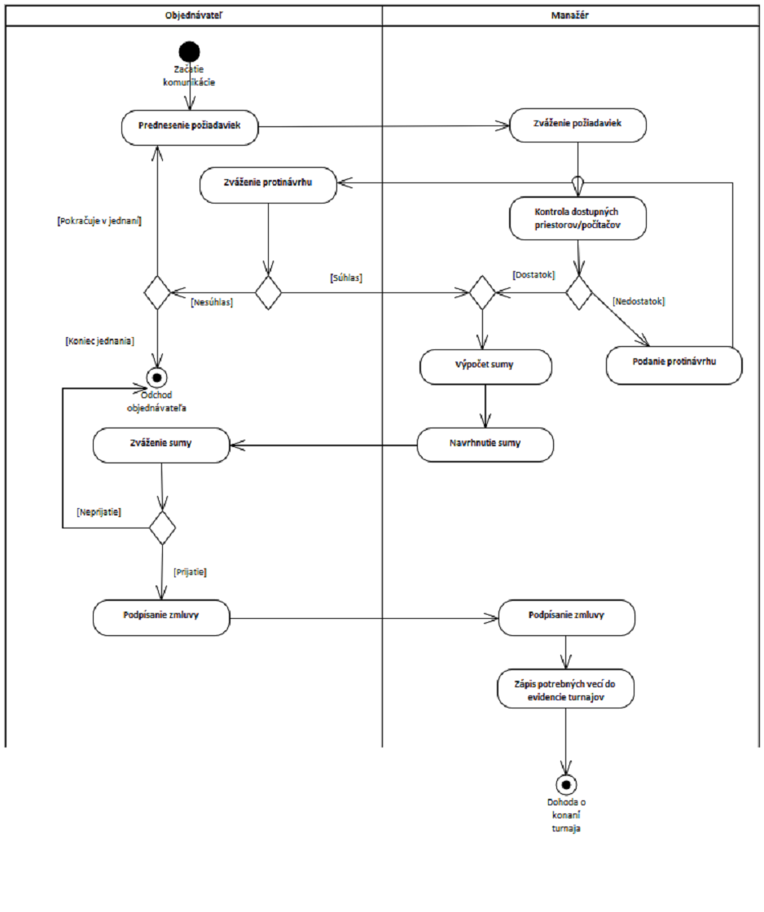

1. BP01 Objednanie organizácie turnaja

### BP02 Registrácia hráča/tímu

Florián Chmelár, Samuel Sagan

Registrácia hráča/tímu spočíva v zaevidovaní požiadavky hráča/tímu na účasť v turnaji. Tento proces spočíva v zapísaní osobných údajov hráča (hráčov v prípade tímu) a následné vloženie tejto "karty" do evidencie.

### BP03 Nadviazanie spolupráce so sponzorom

Florián Chmelár, Samuel Sagan

Nadviazanie spolupráce so sponzorom zahŕňa pojednávanie so sponzorom a administratívnym pracovníkom na to určeným. Jednotlivé strany sa dohodnú na podmienkach spolupráce. Z nášho pohľadu sú výsledkom zdroje poskytnuté sponzorom. Môže sa jednať o finančný kapitál alebo zariadenia potrebné na priebeh turnaja (počítače, konzoly, monitory ...).

Florián Chmelár

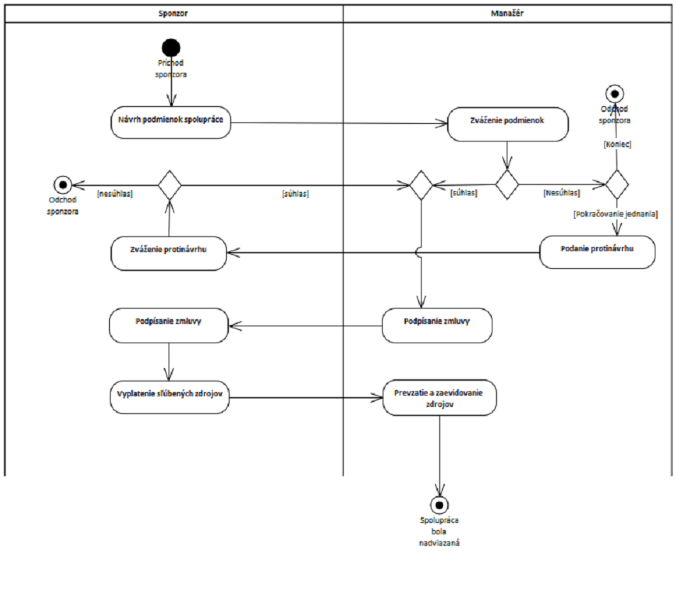

1. BP03 Nadviazanie spolupráce so sponzorom

### BP04 Predanie lístku divákovi

Florián Chmelár, Samuel Sagan

Predanie lístka divákovi je akt iniciovaný divákom, ktorý chce získať prístup na sledovanie turnaja. Administratívny pracovník tento lístok predá, nesmie však predať viac lístkov ako bolo stanové v dohode s objednávateľom.

### BP05 Organizovanie turnaja

Florián Chmelár, Samuel Sagan

Organizovanie turnaja je komplexný proces, skladajúci sa z viacerých činností, ktoré budeme popisovať nižšie. Tieto procesy spravuje manažér. Samozrejme cieľom je úspešné zorganizovanie turnaja.

### BP06 Kontrola stavu inventára

Florián Chmelár, Samuel Sagan

Kontrola stavu inventára je proces iniciovaný manažérom za účelom verifikácie zoznamu materiálu. Túto činnosť vykonáva inventarista. Osobne kontroluje či sa zhoduje stav zoznamu s reálnym stavom v sklade.

Florián Chmelár

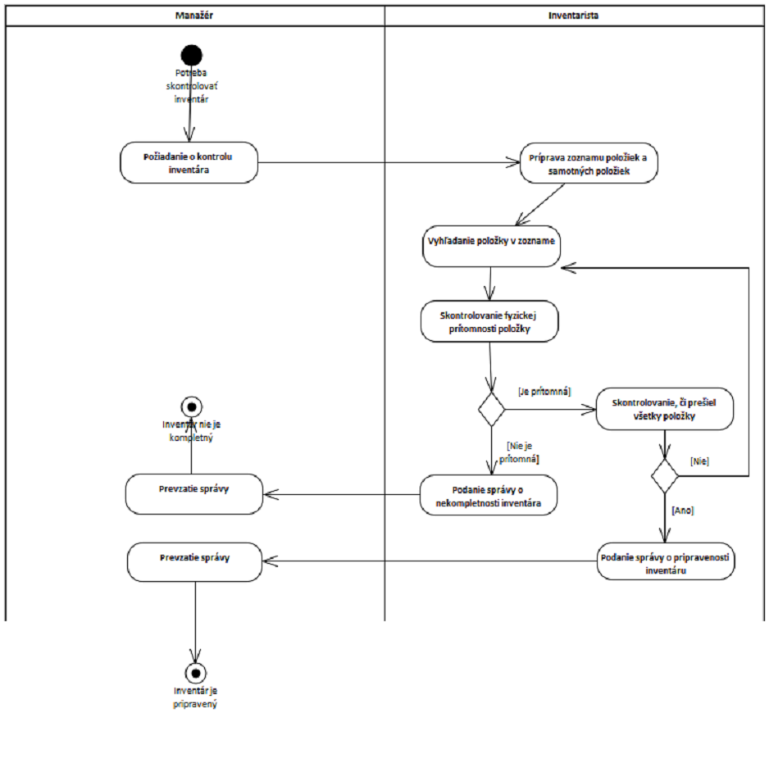

1. BP06 Kontrola stavu inventára

### BP07 Kontrola účastníkov

Florián Chmelár, Samuel Sagan

Kontrola účastníkov nastáva po príchode hráča na miesto konania. Po tom čo si usporiadateľ overí údaje zo záznamu o evidencii hráčov, pridelí účastníkovi identifikačný preukaz.

Florián Chmelár

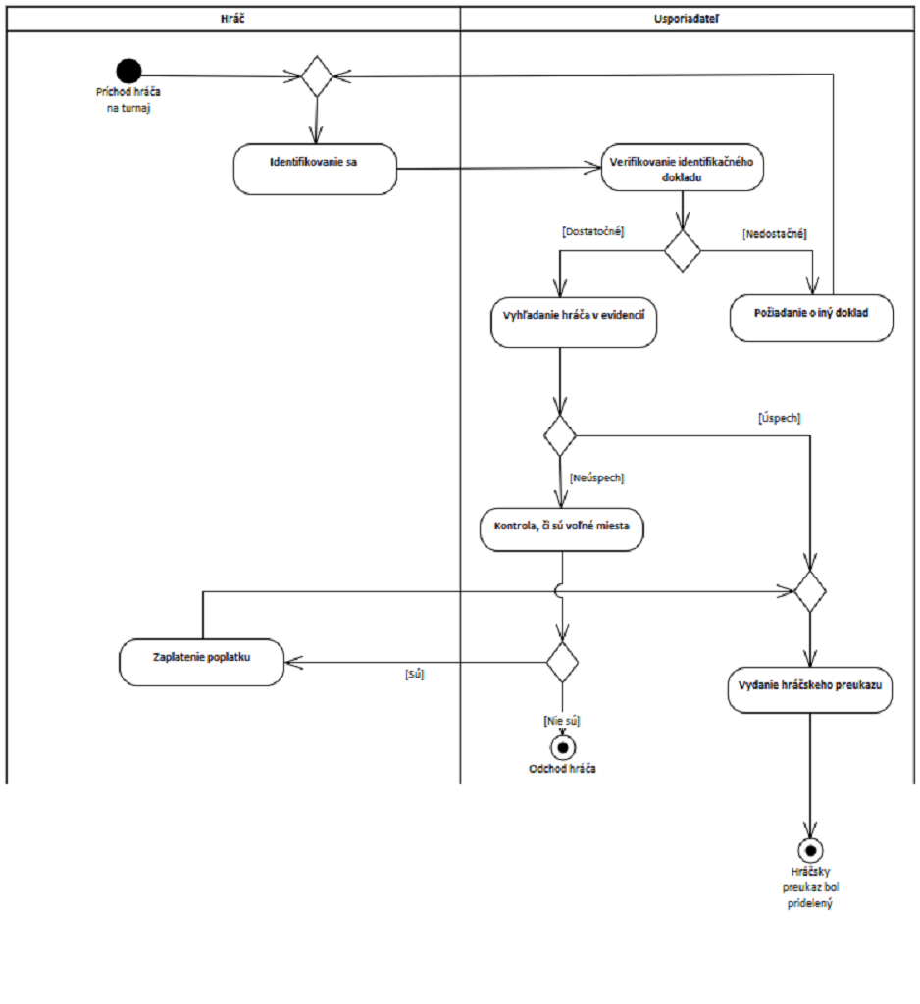

1. BP07 Kontrola účastníkov

### BP08 Dohoda s médiom

Florián Chmelár, Samuel Sagan

Ako vyplýva z názvu, dohoda s médiom spočíva v ujasnení podmienok vzájomnej spolupráce.

### BP09 Kontrola diváka

Florián Chmelár, Samuel Sagan

Podobne ako pri kontrole účastníka tak aj tento proces je iniciovaný prichádzajúcim divákom. S tým rozdielom, že divák, ak je to možné, si môže kúpiť lístok aj na mieste a nepotrebuje sa identifikovať. Po predložení alebo kúpe lístka je pripevnená divákovi identifikačná páska.

### BP10 Vytváranie hracieho plánu

Florián Chmelár, Samuel Sagan

Po tom čo je známy počet hráčov a tímov nastane proces vytvárania herného plánu. Po tom čo sa hrací plán vytvorí, je dostupný na hlavnej tabuli. Zároveň je tento plán použitý na zaznamenávanie jednotlivých výsledkov.

### BP11 Odohratie zápasu

Florián Chmelár, Samuel Sagan

Pod odohratím zápasu rozumieme proces, ktorý sa začína usadením hráčov na svoje miesta. Pri týchto činnostiach pomáhajú usporiadatelia. Zároveň ak majú hráči požiadavky, napr. občerstvenie, usporiadatelia sa im snažia čo najlepšie a najrýchlejšie pomôcť. Tento proces sa končí zápisom výsledku na tabuľu. Podľa výsledku sa následne mení hrací plán.

Florián Chmelár

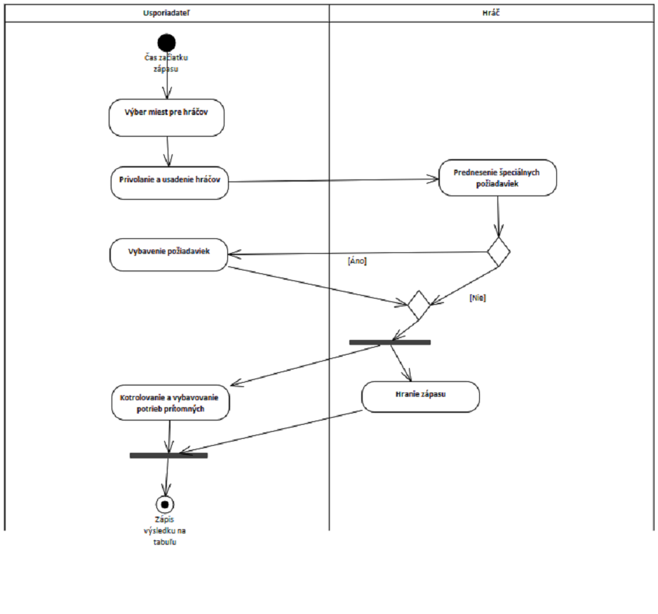

1. BP11 Odohratie zápasu

### BP12 Vyhodnotenie turnaja

Florián Chmelár, Samuel Sagan

Vyhodnotenie turnaja je posledný proces. Týmto procesom sa končí turnaj. Môže nastať iba ak boli odahrané všetky zápasy. Kvôli dôležitosti tejto úlohy je spravovaná manažérom. Zároveň zapíšeme všetky potrebné údaje do záznamu v evidencii turnajov. Tieto záznamy nemajú na turnaj vplyv jedná sa o archiváciu.

# Revízia opisu riešeného problému

# Požiadavky na informačný systém

## Špecifikácia požadovaného riešenia

### Aktéri

## Sumarizácia tried

### Rozhranie

### Správcovia

### Údaje

## Ďalšie požiadavky

# Revízia prípadov použitia

# Zhodnotenie

1. Zápisy z cvičení

Florián Chmelár, Samuel Sagan

* 1. Cvičenie 2

20.2. cvičenie 2

-organizacia pre spolocnost ktora organizuje taketo eventy

-vseobecny system(Dota, CS:GO, LOL,BF 1 ... )

-cca web s upcomnig eventami kde by sa registrovali - timy, sponzori

-zabezpecenie priestorov pre merch sponzorov

-miesto pre broadcasterov, ich timy -vseobecna apka pre fans (aj info o danej vanue, ale nielen), statistika

-widgety pre stranky, twitch

-highlighty zo zapasov, ale aj najsledovanejsie zapasy

26.2. porada pred cvičením 3

-prva verzia cielov projektu a funkcnych vlastnosti

-nemame presne vyjasnene ciele..

-otazky na cviko: co robia teraz ako tam funguje -ako sa registruju hraci teraz, ako robia statistiky, ako informuju hracov o konnanych turnajoch, maju databazu uz odohranych ? čo od systému čakáte, kto ste ?

* 1. Cvičenie 3

27.2. cvičenie 3

-prezentacie: funkčné vlastnosti - poobkecávať

viac sa sustredit na konkretne veci, nezovseobecnovat

-konzultacia:

kto je nasim zakaznikom: spolocnost, ktora si chce kupit nas system

-ma pracovnikov, pocitace

-pokskytuje to tym co chcu turnaj, mam priestory toto mozem toto nemozem

-musim zohnat ludi a tak

ako to funguje teraz:

2.) prenajom pristorov: osobne, telefonicky, spisuje sa papierovo, papierovo sa kontroluje ci mam 50 PC, evidencia je na papieri-cca kartoteka

-mail komunikacia

-hraci sa musia informovat o nasledujucich turnajoch na nastenke(fyzickej)

-pocas turnaja, ustna komunikacia, nevedia statistiky, navstevnik sa musi posadit ku hracom aby videl live feed, nevedu sa automaticke statistiky-ludia musia vyklikavat

3.) Ostatne

-system ktory riadi spolocnost, konkretne az tak netreba

//presun zo spodnej urovne organizatorov, media to velke

ciele su zle formulovane, npr. sprehladnenie zaznamov,statistik turnajov

urbit to tak aby tam bolo zlepsenie,skrátenie sprehľadovanie, mame teraz skor funkcne vlastnosti

do funkcnych pridat viac z organizacie, planovanie

5.3 Stretnutie pred cvikom

opýtať sa na sponzorov

dokončené funkčné, nie-funkčné

* 1. Cvičenie 4

6.3

Otázky :

nastaviť viac autorov

ako kreslit šípky

skontrolovať či sú ok všetky ciele, požiadavky..

opýtať sa na aktérov-zákazníkov - hráčov, sponzorov a tak

zistiť, či môžu byť hráči, diváci output //nemozu

záznamy nástenky - ako to prepojiť k eventom

v biznis procesoch - či tam má byť vyjednávací proces

rola peňazí

Poznámky:

-event má korešpondovať so štartom

-information by mal sedieť s výstupom procesu